Консультация
«Права и обязанности детей и родителей»
Дети очень уязвимы, а потому нуждаются в особой защите и помощи. Поэтому, в 1989 году была принята "Конвенция о правах ребенка", которая признала, что ребенку для всестороннего и гармоничного развития личности необходимо расти в семейном окружении, атмосфере счастья, любви и взаимопонимания.
Конвенция ООН о правах ребёнка — международный правовой документ, определяющий права детей на образование, пользование достижениями культуры, правом на отдых и досуг и оказание иных услуг детям государствами-членами ООН. Конвенция о правах ребенка является первым и основным международно-правовым документом, в котором права ребенка рассматривались на уровне международного права. Документ состоит из 54 статей, детализирующих индивидуальные права юных граждан в возрасте от рождения до 18 лет на полное развитие своих возможностей в условиях, свободных от голода и нужды, жестокости, эксплуатации и других форм злоупотреблений.
Документы, регламентирующие права и обязанности детей и их родителей.
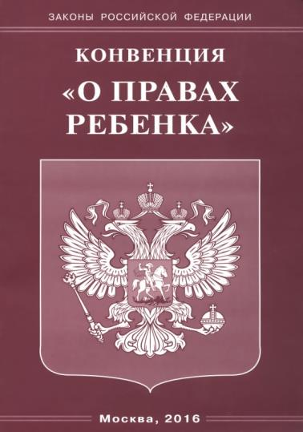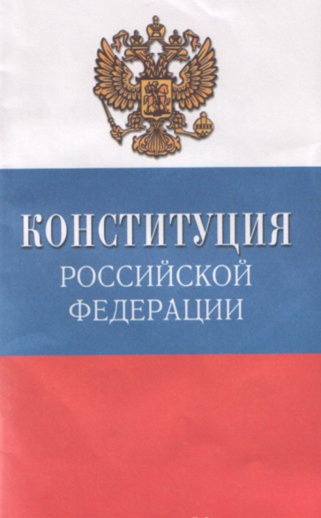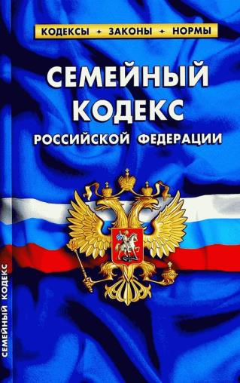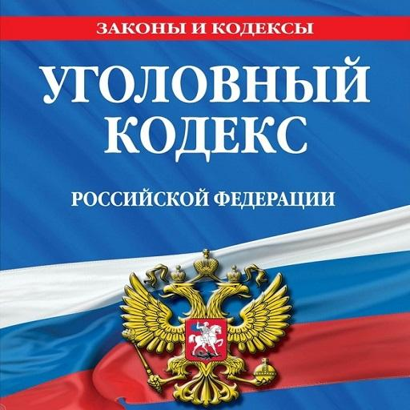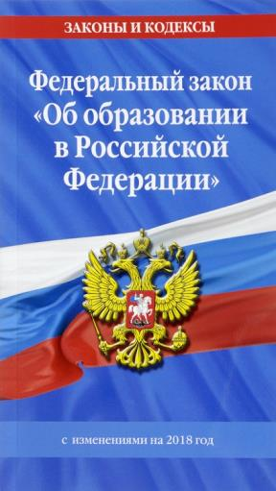

Что же такое права и обязанности?
Права — это установленные и охраняемые государством нормы и правила. Государство устанавливает для своих граждан возможность пользования различными благами. Например, получать бесплатную медицинскую помощь, образование, отдыхать.
Обязанности — это определенный круг действий, обязательных для выполнения.
Права детей
- на имя (статья 58 Семейного кодекса Российской Федерации.);
- на гражданство;
- жить и воспитываться в семье, насколько это возможно (Статья 54 Семейного кодекса Российской Федерации.);
- знать родителей и жить вместе с ними (если это не противоречит интересам ребёнка);
- на заботу и воспитание со стороны родителей или лиц, их заменяющих (родственников, опекунов, администраций учреждений общественного воспитания);
- на уважение чести и достоинства;
- на защиту своих прав и законных интересов родителями, лицами их заменяющими, органами опеки и попечительства, комиссией по делам несовершеннолетних и защите их прав, прокуратурой, судом (через родителей или иных законных представителей).
Права несовершеннолетних в сфере охраны здоровья
(Федеральный закон ст.54)
- прохождение медицинских осмотров, в том числе профилактических медицинских осмотров, в связи с занятиями физической культурой и спортом, прохождение диспансеризации, диспансерного наблюдения, медицинской реабилитации, оказание медицинской помощи, в том числе в период обучения и воспитания в образовательных организациях;
- оказание медицинской помощи в период оздоровления и организованного отдыха в порядке, установленном уполномоченным федеральным органом исполнительной власти.

Право на образование.
(Федеральный закон ст.5)
- Право на образование в Российской Федерации гарантируется независимо от пола, расы, национальности, языка, происхождения, имущественного, социального и должностного положения, места жительства, отношения к религии, убеждений, принадлежности к общественным объединениям, а также других обстоятельств.
- В Российской Федерации гарантируются общедоступность и бесплатность в соответствии с федеральными государственными образовательными стандартами дошкольного, начального общего, основного общего и среднего общего образования, среднего профессионального образования.
Право на отдых
(Конвенция о правах ребенка Статья 31)
- право ребенка на отдых и досуг, право участвовать в играх и развлекательных мероприятиях, соответствующих его возрасту, и свободно участвовать в культурной жизни и заниматься искусством.
Права и обязанности родителей
(СК РФ Статья 63. Права и обязанности родителей по воспитанию и образованию детей)
1. Родители имеют право и обязаны воспитывать своих детей.
Родители несут ответственность за воспитание и развитие своих детей. Они обязаны заботиться о здоровье, физическом, психическом, духовном и нравственном развитии своих детей. Родители имеют преимущественное право на обучение и воспитание своих детей перед всеми другими лицами.
2. Родители обязаны обеспечить получение детьми общего образования. Родители имеют право выбора образовательной организации, формы получения детьми образования и формы их обучения с учетом мнения детей до получения ими основного общего образования.

Права и обязанности родителей по защите прав и интересов детей
(Семейный кодекс Статья 64)
1. Защита прав и интересов детей возлагается на их родителей. Родители обязаны вставать на защиту прав своих детей, если, конечно, это не противоречит интересам самих детей.
2. Родители являются законными представителями своих детей и выступают в защиту их прав и интересов в отношениях с любыми физическими и юридическими лицами, в том числе в судах, без специальных полномочий.
Осуществление родительских прав
(Семейный кодекс Статья 65)
Родительские права не могут осуществляться в противоречии с интересами детей. Обеспечение интересов детей должно быть предметом основной заботы их родителей.
Осуществление родительских прав родителем, проживающим отдельно от ребенка (Семейный кодекс Статья 66)
Ст. 66. В ст. 66 разъясняется порядок осуществления родительских прав теми родителями, которые проживают отдельно от ребенка. В частности, родитель, с которым остался ребенок, не должен препятствовать общению бывшего (или нынешнего) супруга или супруги с ребенком. Однако если родители так и не смогли прийти к соглашению (кстати, согласно ст. 66 СК, это можно сделать даже письменно), то спор между ними будет разрешаться с привлечением судебного законодательства, а также органов опеки и попечительства.
Защита родительских прав (Семейный кодекс Статья 66)
Родители вправе требовать возврата ребенка от любого лица, удерживающего его у себя не на основании закона или не на основании судебного решения. В случае возникновения спора родители вправе обратиться в суд за защитой своих прав.

Причинно-следственные связи между соблюдениями прав детей и различными угрозами
Нарушение прав ребенка может создать угрозу социальной безопасности нашего общества. Казалось бы, каким образом несоблюдение прав и законных интересов детей может вызвать угрозу социальной безопасности общества?
Может, если нарушения какого-либо права детей будут иметь системный характер и охватывать интересы широкого круга населения России. Причём, влияние таких нарушений может проявляться как в текущем периоде, так и иметь отложенный по времени характер: в первом случае – отражаться на социально-психологическом состоянии членов семьи ребёнка, во втором – на результатах воспитания и на состоянии здоровья населения в будущем.
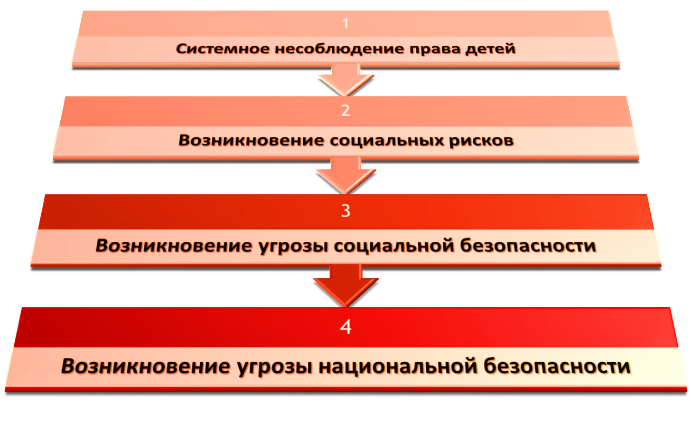
Статью подготовили воспитатели Быкова О.В. и Браулик М.А.

